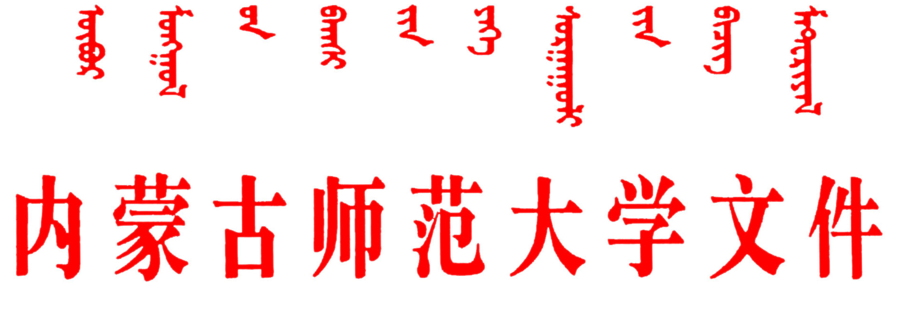

校发〔2017〕82号
关于印发
《内蒙古师范大学明德奖实施办法》的通知
各学院、各部门：
根据中国国际文化交流基金会教育基金管理委员会对明德奖评选工作的最新要求，并结合学校工作实际，经学校研究，决定对《内蒙古师范大学明德奖实施办法》（校发〔2015〕118号）进行修订。现印发给你们，请遵照执行。
特此通知
附件：内蒙古师范大学明德奖实施办法（修订）

2018年1月4日

附件
内蒙古师范大学明德奖实施办法
（修订）
第一章 总则
第一条 明德奖设“明德奖学金”和“明德教师奖”两个奖项，奖励总金额为人民币522万元，其中：明德奖学金432万元、明德教师奖90万元，执行期为2012年至2024年。
第二条 明德奖学金主要用于奖励我校品学兼优的在校全日制普通本科师范生，帮助他们提升综合素质，并鼓励他们在本科毕业后回到中西部基层地区从事基础教育工作，充分发挥示范作用，带动和促进当地基础教育事业发展。
第三条 明德教师奖旨在提倡崇教之风，奖励我校具有精湛教学业务能力和良好道德素养的在校教师，鼓励他们继续培养优秀的师范后备人才，为教育事业做出积极的贡献。
第二章 管理机构
第四条 学校成立明德奖评审工作领导小组，下设明德教师奖评审工作小组、明德奖学金评审工作小组和评审工作办公室。评审工作小组负责明德奖的宣传、评审和颁奖等工作，评审工作办公室负责具体事务的综合协调等工作。

第三章 明德奖学金的评选
第五条 明德奖学金的奖励对象为2012—2020级品学兼优并立志从事基础教育工作的在校全日制普通本科师范类学生。从2017级学生开始，重点奖励免费师范生。家庭经济困难或来自中西部地区的学生在同等条件下优先。每学年每年级60人，每人奖励2000元，为期9届。
（一）申请条件
1．热爱祖国，拥护中国共产党的领导。
2．遵守国家法律、法规和学校的规章制度，本学年无违法违纪行为。
3．热爱教育事业，积极要求进步，进取心强，在学习、生活、工作中能以身作则，起模范带头作用。
4．乐于助人、勇于奉献，积极参加社会实践、科学研究，积极参与社会工作和公益活动，具有良好的团结协作精神，综合素质等方面特别突出。
5．为人正直、诚实守信。
6．二年级以上（含二年级）学生在评选年度的上一学年度的思想品德评为良好以上；学业成绩排名在本学院、本年级、同专业（分蒙汉语授课）前20%；体育健康测试成绩60分以上；参加社会实践活动加分不低于5分或参加1—2次具有影响的公益志愿活动。有补考、重修的学生不得参评。
7．一年级学生在评选年度的上半学年无处分、无重修、表现良好，学业成绩排名在本学院、本年级、同专业（分蒙汉语授课）前20%，至少参加1次社会实践活动或具有影响的公益志愿活动。参考高考分数同时作为参考。
8．参加毕业实习的学生在评审中，有本学期考试成绩的，按照成绩参评；没有本学期成绩的，按照上一学期的考试成绩参评，同时参考本人参加实习的考核等级。
（二）评选要求及程序
1．坚持公平、公开、公正的原则，采用一年一评制，由学生工作处具体负责组织评选。原则上每学年选评的学生生源应来自全国不同县域（可同市）。特别优秀者，可重复县域参评，品学兼优的学生可以连续参加评选。
2．评选工作于每年3月份开始，按照学生自愿申请、学院初评推荐、学生工作处复审推荐、学校评审工作领导小组审核和明德奖管理委员会终审公布等五个程序进行。具体如下：
（1）评审工作办公室于每年3月初将评选通知下发到各学院。各学院按1:1.2的比例确定评选推荐名额，原则上所推荐的学生应来自不同的县域。
（2）各学院负责向在校全日制普通本科师范生宣传具体评审办法，并组织申请学生填写《明德奖学金申请表》和《基层任教承诺书》。申请学生须在每年的3月8日前，将申请表及相关证明材料提交所在学院。
（3）学院可成立相应的评选工作机构，按照本办法的要求对申请明德奖学金的学生进行资格审查和评选，初步确定推荐候选人名单，并在全院范围内予以公示，接受师生监督。公示时间不少于3天。公示后，将相关材料于每年的3月15日前报送学生工作处。
（4）学生工作处组织明德奖学金评审工作小组成员对被推荐人进行复审，并于每年的3月20日前按奖励名额1:1的比例将复审确定的候选人名单报评审工作办公室。复审时要充分考虑学生户籍所在地区的分布，一般情况下，每一旗（县、区）推荐人选不超过2名。
（5）学校评审工作领导小组在每年的3月25日前对申报材料进行审核、公示，并于4月1日前将审核推荐名单和书面申报材料报送明德奖管理委员会予以终审公布。
（6）评审工作办公室于每年的4月30日前将本年度奖学金评选活动情况和上一年度获奖学生情况以书面形式报送至明德奖管理委员会。
第四章 明德教师奖的评选
第六条 明德教师奖奖励对象为我校在教书育人方面做出突出贡献的德教双馨的教师（向从事师范类教育的教师倾斜）。明德教师奖每两年评选一次（届），每次（届）3个奖励名额，每个名额奖励人民币5万元及金质奖章一枚，为期六届（2013年9月至2024年6月）。
（一）申请条件
1．忠诚于党和人民的教育事业，全面贯彻党的教育方针，政治坚定；师德高尚，业务精湛，有强烈的事业心和团结协作精神；爱岗敬业，治学严谨，教书育人成绩显著、贡献突出；享有教高的社会声誉，具有一定影响力，得到群众公认。
2．坚持工作在教学第一线，教龄15年以上，近十年连续承担本科生教学任务，每学年完成各类实际课堂教学并达到学校规定的教学定额工作量要求，且教学效果好，关心、爱护学生，深受师生好评。
3．努力推进教育创新，在教学改革、教材建设、实验室建设、提高教育教学质量等方面成绩突出。须在上一学年度的“教师课堂教学质量评估”中平均得分应在90分以上，同时应具备以下条件之一：近5年内获得过省部级以上教学、科研成果奖；在核心刊物上发表论文2篇以上；被SCI、EI、SSC、A&HCI等收录论文2篇以上；有正式出版的教材、专著等1部以上。
4．学术造诣高，在同领域具有较高的学术地位和知名度，能够将学科前沿知识和科研成果融入教学实践。
5．注重因材施教, 其直接培养、指导的学生在科学研究、竞赛、设计、创新实践和社会服务等活动中取得突出成绩，获校级及以上（含校级）奖励。
6．明德教师奖候选人，向从事基础课教学业绩突出的教师、中青年教师、少数民族教师倾斜。
（二）评选要求及程序
1．评选工作坚持公平、公开、公正的原则，采用两年一评制，由人事处具体负责组织评选。
2．评选工作于评选年份的11月开始，按照教师自愿申报、学院初评推荐、人事处复审推荐、评审工作领导小组审定和明德奖管理委员会终审公布等四个程序进行。具体如下：
（1）评审办公室于评审年份的11月底前将评选通知下发各学院，教师需在12月5日前将个人申请材料报送所在学院。
（2）学院应严格按照评选条件组织开展初评推荐工作，并于12月10日前将1—2名推荐候选人的申报材料、学院评审组成员名单及联系方式报送人事处。
（3）人事处组织明德教师奖评审工作小组成员对候选人材料进行复审，并于12月底前将复审确定人选材料按1:1的比例报送评审工作办公室。
（4）学校评审工作领导小组于次年的3月10日前对申报材料进行审定、公示，并于4月1日前将审定名单和申报材料报送明德奖管理委员会最终决定。
（5）评审工作办公室于4月30日前，将本年度明德教师奖评奖活动情况和上一届获奖教师情况以书面形式报送明德奖管理委员会。
第五章 表彰、奖励与监督
第七条 明德奖管理委员会于每年的5月15日前完成明德奖学金和明德教师奖的终审工作，通过明德奖网站公布当年的获奖名单，并于公示结束后10日内向我校拨付奖金。
第八条 名单公布后，评审工作办公室将根据学校具体情况协调组织颁奖仪式，对获奖师生进行表彰；评审工作办公室在收到款项的一个月内将奖金如数发放给获奖师生，并随时接受捐赠人及明德奖管理委员会的监督。
第九条 如发现以弄虚作假等不道德手段获得奖励者，一经查实，评审工作领导小组将撤销其荣誉，并收回发放的证书和奖金。
第六章 附则
第十条 本办法自印发之日起执行，由学校明德奖评审工作办公室负责解释。原《内蒙古师范大学明德奖实施办法》（校发〔2015〕118号）同时废止。

抄送：学校领导。

内蒙古师范大学校长办公室 2018年1月4日印发

